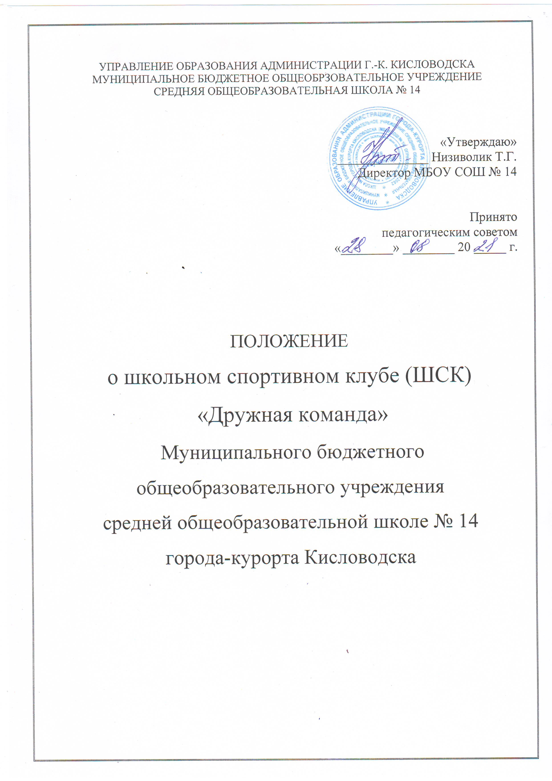

- Общие положения

Настоящее положение о о школьном спортивном клубе (ШСК) «Дружная команда» МБОУ СОШ № 14 города-курорта Кисловодска разработано в соответствии с
- Конституцией Российской Федерации,
- Федеральным Законом об образовании в Российской Федерации» № 273-ФЗ от 12.12.2021 г, ,
- Приказом Министерства Просвещения РФ № 117 от 23.03.2021 г.,
- Порядком осуществления деятельности школьных спортивных клубов (в т.ч. общественных объединений), не являющихся юридическими лицами, приказом управления образования администрации г.-к. Кисловодска 01-10/644-00 № от 12.07.2021 г.,
- Уставом МБОУ СОШ № 14 города-курорта Кисловодска

Школьный спортивный клуб «Дружная команда» МБОУ СОШ № 14 является первичным звеном физкультурно-спортивной организации и может быть различной физкультурно-спортивной направленности.

Целями клуба являются привлечение обучающихся общеобразовательного учреждения к систематическим замятиям физической культурой и спортом; развитие в общеобразовательном учреждении традиционных и наиболее популярных в регионе видов спорта; формирование здорового образа жизни; повышение работоспособности учащихся, готовности к защите Родины; формирование высоких нравственных качеств, организации досуга.

Задачами деятельности клуба «Дружная команда» МБОУ СОШ № 14 являются:
- разработка предложений по развитию физической культуры и спорта в общеобразовательном учреждении в рамках урочной и внеурочной деятельности;
- вовлечение обучающихся в систематические занятия физической культурой и спортом,
- формирование у них мотивации и устойчивого интереса к укреплению здоровья;
- организация физкультурно-спортивной работы общеобразовательного учреждения во внеурочное время.

Клуб в своей деятельности выполняет следующие функции:
- организует и проводит физкультурно-оздоровительные и спортивные мероприятия, в том числе школьные этапы Всероссийских спортивных соревнований школьников «Президентские состязания» и Всероссийских спортивных игр школьников «Президентские спортивные игры»;
- формирует команды по видам спорта и обеспечивает их участие в соревнованиях разного уровня ;
- пропагандирует в общеобразовательном учреждении основные идеи физической культуры, спорта, здорового образа жизни, в том числе деятельность клуба;
- поощряет обучающихся, добившихся высоких показателей в физкультурно-спортивной работе.

Основными формами работы клуба могут быть занятия в секциях, группах и командах, комплектующихся с учетом пола, уровня физической и спортивно-технической подготовки.

Членами клуба «Дружная команда» МБОУ СОШ № 14 могут быть обучающиеся общеобразовательного учреждения, в котором создан клуб, а также обучающиеся других общеобразовательных учреждений. Обучающиеся имеют право в соответствии со своими способностями, возможностями и интересами на выбор секций и групп для занятий.

Занятия в клубе проводятся в соответствии с графиками, расписаниями, планами физкультурно-спортивных мероприятий.

Непосредственное проведение занятий осуществляется учителем физической культуры МБОУ СОШ № 14, педагогами дополнительного образования и другими специалистами физической культуры и спорта. Оплата труда педагогических работников осуществляется в соответствии с действующим законодательством Российской Федерации.
За всеми занимающимися в клубе «Дружная команда» МБОУ СОШ № 14 устанавливается постоянный врачебный контроль, который осуществляется медицинским работником общеобразовательного учреждения.

Управление клубом осуществляется его руководителем, назначаемым руководителем МБОУ СОШ № 14.
Формами самоуправления в клубе является совет клуба, общее собрание.

Администрация МБОУ СОШ № 14 должна создавать необходимые условия для развития физической культуры и спорта, предоставлять клубу «Дружная команда» спортивные объекты, необходимое спортивное оборудование и инвентарь, обеспечивать финансирование деятельности клуба в соответствии с законодательством Российской Федерации.
Дополнительными источниками средств клуба могут быть добровольные пожертвования, взносы и передаваемые материальные ценности от государственных, частных и других организаций, предприятий, а также отдельных физических лиц.
Для реализации целей, задач и функций деятельности клуб взаимодействует с образовательными учреждениями, учреждениями физической культуры и спорта города Кисловодска, общественными организациями.

Школьный спортивный клуб «Дружная команда» МБОУ СОШ № 14 открыт с учетом интересов детей.

Право создания ШСК «Дружная команда» МБОУ СОШ № 14 принадлежит педагогическому советуМБОУ СОШ № 14. Открытие, реорганизация и ликвидация ШСК, его отделений или секций по видам спорта, осуществляется по решению педагогического Совета школы.

Условием открытия школьного спортивного клуба (ШСК) служат следующие критерии:
- наличие материально-спортивной базы, а также оснащение спортивным инвентарем и оборудованием;
- активное участие в спортивно-массовых мероприятиях и соревнованиях;
- наличие квалифицированных кадров.

Для открытия школьного спортивного«Дружная команда» МБОУ СОШ № 14 издается приказ руководителя МБОУ СОШ № 14, в котором назначается руководитель (председатель) клуба из числа педагогических работников школы.
Деятельность клуба регламентируется локальными актами МБОУ СОШ № 14.
В своей практической деятельности школьный спортивный клуб руководствуется настоящим положением.

- Структура школьного спортивного клуба «Дружная команда» МБОУ СОШ № 14

Работа школьного спортивного клуба «Дружная команда» проводится на основе широкой инициативы самодеятельности учащихся.

Высшим органом ученического самоуправления школьного спортивного клуба является Совет спортивного клуба, деятельность которого регламентируется «Положением о Совете спортивного клуба».

Общее собрание клуба выбирает открытым голосованием совет клуба сроком на один год. Количественный состав совета определяется общим собранием активистов физической культуры МБОУ СОШ № 14.
2.3. Руководство работой школьного спортивного клуба «Дружная команда» осуществляют:
- в классах - физкультурные организаторы (физорги), избираемые сроком на один год;
- в командах - капитаны, избираемые сроком на один год, спортивный сезон или на время проведения спортивного мероприятия;
- в судейских коллегиях - судейские бригады по видам спорта, избираемые сроком на один год или на время проведения физкультурно-спортивного мероприятия.

Деятельность руководителя (председателя) школьного спортивного клуба «Дружная команда» регламентируется должностными обязанностями.

- Организация и содержание работы школьного спортивного клуба «Дружная команда»

Занятия в спортивных секциях проводятся в соответствии с программами, учебными планами.

Комплектование групп осуществляется с учетом пола, возраста, состояния здоровья и уровня физической подготовленности, спортивной направленности, по желанию детей.

Медицинский контроль за всеми занимающимися в спортивных секциях осуществляется педагогом дополнительного образования во взаимодействии с медицинским работником МБОУ СОШ №14

Учебный контроль за организацией и проведением занятий в ШСК осуществляет руководитель (председатель) клуба.

Школьноый спортивный клуб «Дружная команда» в пределах выделенных средств и в соответствии с утвержденным календарным планом спортивных мероприятий может проводить внутришкольные и открытые первенства, матчевые встречи, турниры и другие соревнования, а также спортивно-оздоровительные лагеря.

- Материально-техническая база

Для проведения физкультурно-оздоровительной работы используются спортивный инвентарь и оборудование, спортивные залы и спортивные площадки, на базе которых создан клуб, а также другие спортивные сооружения, которые имеют разрешение на организацию и проведение физкультурно-оздоровительных и спортивно-массовых мероприятий.

5. Права и обязанности воспитанников школьного спортивного клуба «Дружная команда».

Воспитанники школьного спортивного клуба «Дружная команда» имеют право:
- бесплатно пользоваться спортивным инвентарем, оборудованием и сооружениями, а также методическими пособиями;
- получать консультации;
- избирать и быть избранным в совет клуба;
- вносить предложения по совершенствованию работы клуба.
Воспитанник обязан соблюдать:
- установленный порядок;
- соблюдать правила техники безопасности при проведении занятий;
- бережно относиться к имуществу и спортивному инвентарю;
- показывать личный пример здорового образа жизни.

6. Документация школьного спортивного клуба «Дружная команда», учет и отчетность.

В своей деятельности клуб руководствуется своим планом работы, календарным планом спортивно-массовых, оздоровительных и туристских мероприятий школы, села, района.

Клуб должен иметь:
- положение;
- приказ по школе об открытии клуба;
- списочный состав совета клуба;
- положение о Совете спортивного клуба;
- списки физоргов;
- программы, учебные планы, расписание занятий;
- журналы групп, занимающихся в спортивных секциях;
- протоколы результатов соревнований по видам спорта, положения о них и других мероприятий;
- результаты и итоги участия в соревнованиях школы, района.
- протоколы заседания совета клуба;
- инструкции по охране труда при проведении учебно-тренировочных занятий и спортивно-массовых мероприятий;
- должностные инструкции.

7. Источники финансирования

Деятельность школьного спортивного клуба «Дружная команда» осуществляется за счет бюджетного финансирования.

кольноый спортивный клуб «Дружная команда» имеет право привлекать в соответствии с законодательством Российской Федерации, Уставом МБОУ СОШ № 14 дополнительные финансовые средства за счет предоставления платных дополнительных услуг, целевые спонсорские средства, благотворительные пожертвования юридических и физических лиц

